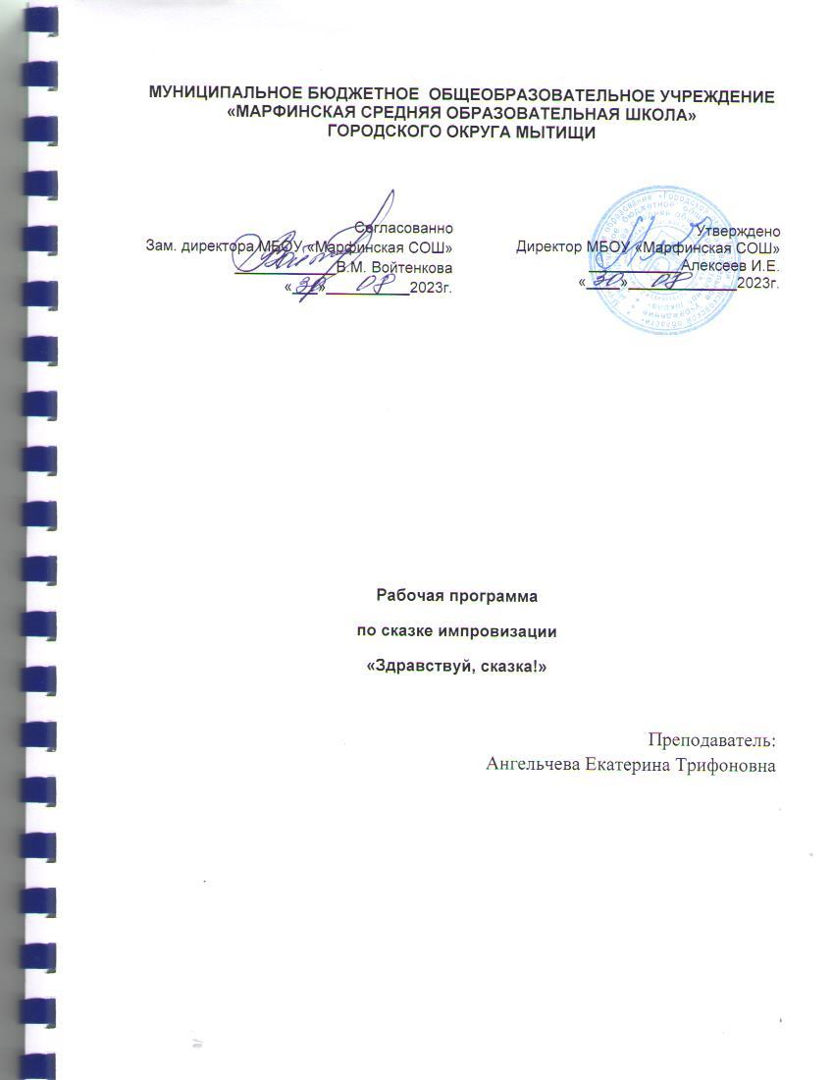

**Содержание**

Введение………………………………………………………3

Пояснительная записка……………………………………… 4

Общая характеристика программы…………………….........6

Условия реализации рабочей программы   
«Здравствуй, сказка!»………………………..……………….7

Календарно-тематическое планирование  
(средний возраст)………………………………………………9

Календарно-тематическое планирование  
(старший возраст)…………………………….………………..12

Календарно-тематическое планирование  
(подготовительный к школе возраст)…………………………16

Список литературы…………………………………………….20

**Введение**

Программа включает в себя сказки, игры и упражнения, входящие в программу воздействуют на эмоционально-поведенческие проблемы детей, способствуют снижению уровня тревожности, оптимизируют формы общения детей со сверстниками, формируют более благоприятное отношение детей к себе.

Программа по сказки импровизации разработана в помощь психологам и педагогам детских дошкольных учреждений.

**Пояснительная записка**

Рабочая программа «Здравствуй, сказка»! разработана в соответствии с федеральными, региональными и локальными нормативными документами:

* Федеральный закон от 29 декабря 2012 г. № 273-ФЗ «Об образовании в Российской Федерации»
* Приказ Министерства образования и науки Российской Федерации от 17 октября 2013 г. № 1155 «Об утверждении федерального государственного образовательного стандарта дошкольного образования»
* [Приказ Минпросвещения России от 24.11.2022 N 1022 «Об утверждении федеральной адаптированной образовательной программы дошкольного образования для обучающихся с ограниченными возможностями здоровья (Зарегистрировано в Минюсте России 27.01.2023 N 72149)](https://sudact.ru/law/prikaz-minprosveshcheniia-rossii-ot-24112022-n-1022/)
* Приказ Минпросвещения России от 31.07.2020 № 373 «Об утверждении Порядка организации и осуществления образовательной деятельности по основным общеобразовательным программам — образовательным программам дошкольного образования»

Не секрет, что за последние десятилетия в нашей стране наметилась негативная тенденция: значительное снижение к чтению книг вообще и художественной литературы в частности. На наш взгляд, существует ряд факторов, вызвавших это явление.

Во-первых, глобальная информатизация объективного пространства, окружающего каждого человека: посредством интернета как дети, так и взрослые могут беспрепятственно и без особого труда получить любые данные по любой теме, в том числе и «сжатый» вариант любого литературного произведения. Ясно, что художественная ценность и неповторимость авторского произведения в таком варианте просто уничтожается и литературный шедевр становится набором, кратким перечнем основных событий жизни героев. О какой привлекательности такого чтения может идти речь?

Во-вторых, засилье в СМИ (телевидении, прессе) рекламы, формирующей у ребёнка представление о псевдоценностях в жизни человека. Дети многое знают о бытовой электронике, автомобилях, сотовых телефонах. Они уверены, что настоящий Человек – это успешный бизнесмен, непременно выходящий из роскошной иномарки и раздающий указания подчинённым по самой последней модели телефона. Но нет ни одного рекламного ролика, ни одной телевизионной передачи, пропагандирующих КНИГУ как непременную часть духовной жизни современного культурного человека!

В-третьих, объективные экономические и финансовые трудности приводят к тому, что взрослые вынуждены посвящать все свои мысли и своё время зарабатыванию материальных благ. Они даже и не вспоминают о книгах! Психологами же доказано, что именно родители являются образцом для подражания для детей. Если родители не читают, нельзя ожидать этого от детей.

Но есть и ещё одна причина. И кроется она в системе дошкольного образования. Многие воспитатели в современных детских садах настолько увлечены непосредственным обучением детей, что книга является для них чем-то второстепенным. А при обращении к художественной литературе практикуют «школьные» приёмы: чтение и пересказ. Результат печален: интерес ребёнка к детской книге гаснет. И чем старше становятся дети, тем реже они берут в руки произведения известных писателей. А в школьном возрасте они делают это по принуждению – «потому что задали».

Это означает, что дети лишаются целого мира – мира художественной литературы, помогающего душе трудиться, развивающего человека как интересную личность.

Художественная литература должна занимать в жизни ребёнка важное место. Тем более, что ФГОС к структуре основной общеобразовательной программы дошкольного образования выделяют чтение художественной литературы в отдельную образовательную область, призванную помочь в формировании у дошкольника целостной картины мира.

В.А. Сухомлинский говорил: «Чтобы подготовить человека духовно к самостоятельной жизни, надо ввести его в мир книг».

Повернуть дошкольное образование «лицом» к активной работе с книгой - вовсе не повод отказываться от обучающих задач, количество которых в последнее время возросло в связи с усложнением школьных программ, к усвоению которых мы должны подготовить ребёнка в детском саду. Напротив, систематическая и разнообразная работа с художественной литературой поможет более успешно вести обучение малышей, сделать это обучение более лёгким и интересным, что необыкновенно актуально для оптимизации образовательного процесса в МБОУ. Система работы, изложенная в данной программе, как раз и помогает соединить в себе воспитание ребёнка как личности, формирование интереса к книге и интеллектуальное развитие дошкольников.

Рабочая программа по приобщению дошкольников к книге разработана с учётом требований и отдельных положений нормативно-правовых документов, регулирующих деятельность МБОУ:

* Устав МБОУ;
* Закон «Об образовании Российской Федерации»;
* Конвенция о защите прав ребенка.

**Цель рабочей программы** – повышение интереса детей к работе с книгой и дополнительное развитие их познавательных и речевых умений на материале любимых сказок.

**Задачи программы:**

**1.** Воспитание у детей дошкольного возраста позиции активного читателя, интереса и уважения к книге как источнику культуры и информации.

**2.** Поддержание и развитие детской эмоциональности.

**3.** Активизация речевого и мыслительного творчества детей.

**4.** Развитие памяти, внимания, основных познавательных и речевых умений дошкольников.

**5.**Создание условий для равного доступа к образованию для всех детей дошкольного возраста с учетом разнообразия образовательныз потребностей и индивидуальных возможностей

**Общая характеристика программы:**

**Возраст детей** **и продолжительность занятий** участвующих в реализации данной программы составляет:

* 4-5 года -18 мин.
* 5-6 лет-25 мин
* 6-7 лет – 28 мин

**Сроки реализации программы**

Данная программа рассчитана на 8 месяцев обучения (октябрь – май)

**Формы занятий**

**-**подгрупповая, деятельность детей.

**Виды деятельности:**

- игровая

-продуктивная

-познавательно-речевая

-музыкальная

-самостоятельная

**Формы работы:**

- чтение сказок

-рассказывание и пересказ сказок

-беседы- диалоги

-рассматривание иллюстраций, открыток, рисунков

-рисование героев и сюжетов сказок

-выставка рисунков по мотивам сказок

-сюжетная лепка

-инсценирование, этюды, элементы драматизации

-игры

- викторины

**Условия реализации рабочей программы «Здравствуй, сказка!»**

1.К одному из основных условий успешной реализации данной программы можно с уверенностью отнести личную заинтересованность педагога в процессе общения с литературным произведением. Постоянные положительные отзывы о процессе чтения, рассказы из личного опыта взрослого о том, как в жизни ему помогала книга, искренний интерес к игровым занимательным упражнениям, организуемым в процессе работы кружка, - всё это настраивает ребёнка-дошкольника на продуктивную работу с книгой, повышает его мотивацию на чтение, слушание, усвоение содержания литературного произведения.

2. В процессе организации работы с книгой воспитателю необходимо учитывать возрастные и психологические особенности восприятия и понимания детьми литературного произведения на каждом возрастном этапе. Связаны эти особенности с расширением детского жизненного опыта, круга конкретных представлений, читательского опыта. С возрастом у дошкольников появляются умения более осознанно воспринимать литературное произведение, способности устанавливать причинные связи в сюжете и т.д.

3. Важным моментом в успешности работы по приобщению детей к работе с книгой является соответствующее оснащение предметно-развивающей среды в МБОУ с привлечением детей к данной деятельности. В группе непременно должен быть книжный уголок, в котором организуются книжные выставки. Так, если на одном из кружков рассматривалась, к примеру, сказка «Маша и медведь», то совместно с детьми и родителями в уголке могут быть организованы следующие выставки: а) данная сказка в разных изданиях или иллюстрированная разными художниками; б) другие сказки, в которых действуют медведи; в) любимые сказки, в которых действуют одновременно и люди, и животные. Выставка должна быть «активно действующей»: не просто украшать группу, а обеспечивать возможности для деятельности дошкольников: желание познакомиться и побеседовать о выставленной литературе, желание рассказать о книгах, принесённых из дома и т.д.

4. Непременным условием является взаимодействие педагога, осуществляющего кружковую работу по данной рабочей учебной программе, с такими специалистами МБОУ, как музыкальный руководитель, инструктор по физическому воспитанию. Именно они помогут обеспечить богатство содержания развлечений, игр-драматизаций по мотивам сказок, разнообразить совместную деятельность воспитателя с детьми, обеспечить преемственность в работе педагогов.

**Ожидаемые результаты**

- повышение интереса к книге, к чтению сказок

-активизация словаря, развитие связной речи

- развитие моторных способностей

-развитие коммуникативных навыков

-развитие творческих способностей

**Показатели результативности:**

• позитивная динамика познавательного интереса;

• накопление детьми опыта и социальных установок;

• удовлетворенность всех обучающихся ;

• положительные отзывы участников, внешних организаций, родителей и администрации.

**Формы подведения итогов**

* викторины;
* открытые занятия
* фото отчеты

**Календарно-тематическое планирование**

**Для детей 4-5 лет (средний возраст)**

|  |  |  |  |
| --- | --- | --- | --- |
| **Месяц** | **Тема** | **Кол-во занятий в неделю** | **Формы работы на занятии** |
| Октябрь | 1.Знакомство  Игра «Ласковое имя»  «Самое интересное летом»  2. Русская народная сказка «Лиса и журавль»  3. Русская народная сказка «Лисичка-сестричка и серый волк»  4.Викторина по сказкам | 1 неделя  2 неделя  3 неделя  4 неделя | Беседа  Чтение сказки. Зарисовка понравившихся героев  Чтение сказки. Обсуждение сказки.  Беседа по сказкам, отгадывание загадок. |
| Ноябрь | 1. А.С. Пушкин «Сказка о рыбаке и рыбке»  2. А.С. Пушкин «Сказка о рыбаке и рыбке»  3. С. Я. Маршак «Сказка о глупом мышонке»  4.Русская народная сказка «Петушок и бобовое зернышко» | 1 неделя  2 неделя  3 неделя  4 неделя | Чтение сказки, беседа  Беседа, зарисовка понравившихся героев.  Чтение сказки, беседа  Беседа, работа на листах. |
| Декабрь | 1. Русская народная сказка «Снегурушка и лиса».  2.Русская народная сказка «[Зимовье зверей](https://nukadeti.ru/skazki/zimove_zverej)»  3. «Снеговик почтовик»  4.Подарок деду морозу | 1 неделя  2 неделя  3 неделя  4 неделя | Беседа, **Пальчиковая игра «**Снежок**»**  Беседа  Просмотр мультфильма, беседа  Открытка своими руками |
| Январь | 1.К. Чуковский «Телефон»  2. К. Чуковский «Тараканище»  3. К. Чуковский «Мойдодыр»  4. Викторина по рассказам | 1 неделя  2 неделя  3 неделя  4 неделя | Беседа, зарисовка персонажей  Беседа  Просмотр мультфильма, работа на листах.  Беседа |
| Февраль | 1.Русская народная сказка «У страха глаза велики»  2.Сказка «Лиса и козел»  3. Русская народная сказка «Царевна –лягушка»  4. Русская народная сказка “Заяц – хвастун» | 1 неделя  2 неделя  3 неделя  4 неделя | Беседа, зарисовка персонажей.  Чтение сказки, обсуждение.  Чтение сказки, работа с раскраской.  Чтение, игра «Вспомни сказки , где герои Зайцы» |
| Март | 1. «Крылатый, мохнатый, масляный» ( в обработке А.Толстого)  2. Русская народная сказка «Хвосты»  3.Сказка «Кот в сапогах»  4. Сказка «Кот в сапогах» | 1 неделя  2 неделя  3 неделя  4 неделя | Чтение сказки, беседа о труде, взаимопомощи  Чтение сказки, игра «Сказочные загадки»  Просмотр мультфильма  Обсуждение, зарисовка героев сказки. |
| Апрель | 1.Сутеева «Раз, два- дружно»  2. Сутеева «Палочка выручалочка»  3. Сутеева «Под грибом»  4. «Про бегемота, который боялся прививок» | 1 неделя  2 неделя  3 неделя  4 неделя | Чтение сказки  Чтение, Зарисовка героев сказки  Чтение, обсуждение-пересказ, что запомнилось.  Просмотр мультфильма, обсуждение. |
| Май | 1.Тема:«9 мая-День победы»  2. Тема: «Наша Родина – Россия. Герб. Флаг.»  3. «Любимые сказки»  Рисуем «Хоровод героев любимых сказок» | 1 неделя  2 неделя  3 неделя | Делаем открытки своими руками.  Беседа, показ иллюстраций  Зарисовка любимых сказок |

**Календарно-тематическое планирование**

**Для детей 5-6 лет (старший возраст)**

|  |  |  |  |
| --- | --- | --- | --- |
| **Месяц** | **Тема** | **Кол-во занятий в неделю** | **Формы работы на занятии** |
| Октябрь | 1.Знакомство  Игра «Ласковое имя»  «Самое интересное  летом»  2.Тема: «Дружба»  Чтение сказки «Правила дружбы»  3. Упражнение «Маша – настоящий друг, потому что…» (Дети по очереди говорят, кто их настоящий друг и почему)  4. Чтение рассказа «Как собака друга искала» | 1 неделя  2 неделя  3 неделя  4 неделя | Беседа  Беседа, обсуждение сказки  Беседа, зарисовки «я и мой друг»  Беседа, обсуждение, что животные тоже наши друзья |
| Ноябрь | 1. Г.Х. Андерсен «Дюймовочка»  2.Просмотр мультфильма  «Дюймовочка»  3. Чуковский «Айболит»  4. Чтение украинской народной сказки «Колосок» | 1 неделя  2 неделя  3 неделя  4 неделя | Обсуждение сказки  Сравнение и обсуждения сказки и мультфильма, зарисовки понравившегося персонажа  Беседа, задание-найти на картинке, что необходимо доктору.  Беседа, зарисовки героев. |
| Декабрь | 1. Чтение сказки «Мороз Иванович» В.Ф. Одоевский  2. Афанасьев «Морозко»  3. «Снеговик почтовик»  4.Подарок деду морозу | 1 неделя  2 неделя  3 неделя  4 неделя | Беседа, пальчиковая гимнастика про зиму  Беседа  Просмотр мультфильма,  зарисовка понравившегося героя  Открытка своими руками |
| Январь | 1. Афанасьев «[Зимовье зверей](https://russkie-skazki.larec-skazok.ru/zimove-zverej)»  2. Русская народная сказка «Царевна –лягушка»  3. Сутеев. «[Мешок яблок](https://detkam-online.com/skazki/suteev/934-meshok-yablok.html)»  4. «[Мешок яблок](https://detkam-online.com/skazki/suteev/934-meshok-yablok.html)» просмотр мультфильма | 1 неделя  2 неделя  3 неделя  4 неделя | Беседа, пальчиковая гимнастика.  Беседа  Беседа  Сравнение сказки и мультфильма |
| Февраль | 1. Сказка «Волшебные слова»  2.Чтение стихотворений  3. Катаев. «[Цветик-семицветик](https://detkam-online.com/skazki/avtorskie-skazki/440-cvetik-semicvetik.html)»  4. Катаев. «[Цветик-семицветик](https://detkam-online.com/skazki/avtorskie-skazki/440-cvetik-semicvetik.html)» | 1 неделя  2 неделя  3 неделя  4 неделя | Беседа, игра-кто больше знает волшебных слов.  Д/з выучить стихотворение  Игра- придумываем ситуации, где нам нужны волшебные слова  Чтение, беседа  Задание на листе, по сказке |
| Март | 1. Стихи А.Барто  2. «Федорино горе» К. Чуковский  3. «Волшебная иголочка» Осеева 4. Палочка-выручалочка [Сутеев](https://nukadeti.ru/skazki/vladimir_suteev) | 1 неделя  2 неделя  3 неделя  4 неделя | Рисуем маму ( бабушку)  Заучивание отрывка  Беседа  Беседа |
| Апрель | 1. Сказка «Кот в сапогах»  2.Тема: «День космонавтики»  Рассказ «Про девочку Катю и яркую звезду»  3. Русская народная сказка «Хаврошечка»  4. Сказки В. Сутеева  «Раз, два- дружно» | 1 неделя  2 неделя  3 неделя  4 неделя | Зарисовка главного героя  Беседа, зарисовки  Просмотр мультфильма, беседа  Беседа, задания на листах |
| Май | 1.Тема:«9 мая-День победы »  2. Тема: «Наша Родина – Россия. Герб. Флаг.»  3. «Любимые сказки»  Рисуем «Хоровод героев любимых сказок» | 1 неделя  2 неделя  3 неделя | Беседа, делаем открытки  Беседа, показ иллюстраций  Беседа, зарисовки любимых сказок |

**Календарно-тематическое планирование**

**Для детей 6-7 лет (подготовительный возраст)**

|  |  |  |  |
| --- | --- | --- | --- |
| **Месяц** | **Тема** | **Кол-во занятий в неделю** | **Формы работы на занятии** |
| Октябрь | 1. Знакомство  Игра «Ласковое имя»  «Самое интересное  летом»  2.Тема: «Дружба»  Чтение сказки «Правила дружбы»  3. Упражнение «Маша – настоящий друг, потому что…» (Дети по очереди говорят, кто их настоящий друг и почему)  4. Чтение рассказа «Как собака друга искала» | 1 неделя  2 неделя  3 неделя  4 неделя | Беседа  Беседа, обсуждение сказки  Беседа, зарисовки «я и мой друг»  Беседа, обсуждение, что животные тоже наши друзья |
| Ноябрь | 1. Г.Х. Андерсен «Принцесса на горошине»  2. «Принцесса на горошине»  3. Ершов «Конек горбунок»  4.Ершов «Конек горбунок» | 1 неделя  2 неделя  3 неделя  4 неделя | Беседа  Просмотр мультфильма, обсуждение сказки и мультика, зарисовка понравившегося персонажа  Беседа  Вопросы по сказке, задания на листах. |
| Декабрь | 1. С.Я. Маршак «Двенадцать месяцев»  2. А. Толстой «По щучьему веленью»  3. «Снеговик почтовик» просмотр мультфильма  4. Подарок деду морозу | 1 неделя  2 неделя  3 неделя  4 неделя | Беседа, задания на листах.  Беседа, викторина по сказке.  Зарисовка понравившегося героя  Открытка своими руками |
| Январь | 1. Г.Х. Андерсен «Снежная королева»  2. «Снежная королева»  3. М. Горький «Гадкий утенок»  4. М. Горький «Гадкий утенок» | 1 неделя  2 неделя  3 неделя  4 неделя | Просмотр мультфильма, беседа  Просмотр мультфильма, викторина по сказке.  Беседа  Просмотр мультфильма, беседа-сравнение сказки |
| Февраль | 1. Сказка «Волшебные слова»  2. «Вежливое слово» Мошковская  3.Чтение стихотворений  4. С.Я. Маршак «Вот какой рассеянный» | 1 неделя  2 неделя  3 неделя  4 неделя | Беседа, игра- кто больше знает волшебных слов.  Беседа, отгадывание загадок  Д/з выучить стихотворение  Игра-придумываем ситуации, где нам могут понадобится вежливые слова .  Беседа, зарисовка персонажа |
| Март | 1. Стихи А. Барто  2. Русская народная сказка «Гуси лебеди»  3.С. Аксаков «Аленький цветочек»  4. С. Аксаков «Аленький цветочек» | 1 неделя  2 неделя  3 неделя  4 неделя | Рисуем маму (бабушку)  Беседа, задания на листах.  Просмотр мультфильма  Просмотр мультфильма, викторина по сказке |
| Апрель | 1. В. Бианки «Как муравьишка домой спешил»  2.Тема: «День космонавтики»  Рассказ «Про девочку Катю и яркую звезду»  3. В. Гаршин «Лягушка -путешественница»  4. Чтение скороговорки «Ехал Грека» | 1 неделя  2 неделя  3 неделя  4 неделя | Беседа, работа на листах.  Беседа, зарисовки  Беседа  Заучивание скороговорок |
| Май | 1. Тема:«9 мая-День победы »  2. Тема: «Наша Родина – Россия. Герб. Флаг.»  3. «Любимые сказки»  Рисуем «Хоровод героев любимых сказок» | 1 неделя  2 неделя  3 неделя | Беседа, делаем открытки  Беседа, показ иллюстраций  Беседа, зарисовки любимых сказок |

**Список литературы**

1. Приказ Минпросвещения России от 25.11.2022 № 1028 «Об утверждении федеральной образовательной программы дошкольного образования». – М.: ЦЕНТРМАГ-2023.-240С.
2. Гриценко З.А. Пришли мне чтения доброго. – М.: Просвещение, 2001. –
3. Дошкольное учреждение и семья – единое пространство детского развития: Методическое руководство для работников дошкольных образовательных учреждений. / Т.Н.Доронова, Е.В.Соловьёва, А.Е.Жичкина, С.И.Мусиенко. – М.: Линка-Пресс, 2001.
4. Дунаева Н. О значении художественной литературы в формировании личности ребёнка. // Дошкольное воспитание – 2007, № 6.
5. Зимина И. Народная сказка в системе воспитания дошкольников. // Дошкольное воспитание – 2005, № 5.
6. . Программа «От рождения до школы» под редакцией Н. Е. Вераксы, Т. С. Комаровой, А. А. Москва 2012 г.

6.Фесюкова Л.Б. Воспитание сказкой. – М.: Просвещение, 1997.

7 Ярыгина А. Увлечь книгой. // Дошкольное воспитание – 2007, № 5